- наличие и состояние упаковки – без повреждений;
- информация на упаковке – должна быть изложена на русском языке с указанием, для какого возраста ребенка предназначена игрушка. Особенности эксплуатации, из каких материалов изготовлена (пластмассовая, резиновая, деревянная и т.д.). Обязательно должна быть указана информация о производителе, знак соответствия и документ, по которому она изготовлена.
Сильный запах у игрушки, следы краски на руках должны насторожить родителей. Возможно, производитель нарушил технологию производства игрушек, или использовал небезопасные красители. Такую игрушку не стоит покупать. Игрушки сомнительного качества могут нанести серьезный вред здоровью ребенка.

ГОСУДАРСТВЕННЫЙ ИНФОРМАЦИОННЫЙ РЕСУРС http://zpp.rospotrebnadzor.ru/

На данном портале размещено:
- нормативная правовая база в сфере защите прав потребителей;
- сведения о случаях нарушений требований технических регламентов с указанием конкретных фактов несоответствия продукции обязательным требованиям;
- результаты проверок,
- решения судов по делам в сфере защиты прав потребителей;
- новости в сфере защиты прав потребителей;
- тематические памятки по защите прав потребителей и обучающие видеоролики;
- образцы претензий и исковых заявлений;
- ВИРТУАЛЬНАЯ ПРИЕМНАЯ, где можно задать интересующий вопрос.

Консультационный центр по защите прав потребителей: 8 (4112) 446158. zpp@fbuz14.ru

ФБУЗ «Центр гигиены и эпидемиологии в Республике Саха (Якутия)
Консультационный центр

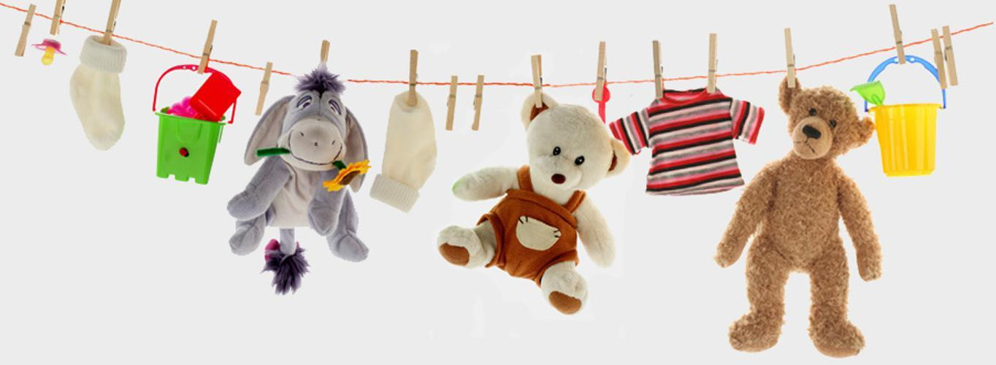

Памятка

Качество и безопасность детских товаров

г. Якутск

Приобретать товары для детей нужно только в местах узаконенной торговли: на специализированных рынках, в магазинах. Это обусловлено прежде всего гарантией качества и безопасности детских изделий. При покупке товаров детского ассортимента следует обратить особое внимание на маркировку товара, которая наносится на изделие, этикетку или товарный ярлык, на упаковку или листок-вкладыш к продукции.
Маркировка на товаре должна быть достоверной и включать в себя следующую информацию:
· страна, где изготовлена продукция;
· фирменное наименование изготовителя;
· адрес изготовителя;
· наименование и назначение изделия;
· срок службы продукции (при необходимости);
· возраст пользователя (при необходимости);
· вид и массовая доля (процентное содержание) натурального и химического сырья в материале верха и подкладке изделия;
· размер изделия в соответствии с типовой размерной шкалой;
· символ по уходу за изделием или инструкция по особенностям ухода за изделием в процессе эксплуатации.
Вся информация должна быть представлена на русском языке.
Рекомендации к выбору детской одежды
При выборе одежды для детей необходимо обратить внимание на качество материала и его состав. При изготовлении детской одежды предпочтение отдается тканям с максимальным содержанием натуральных волокон. К белью требования еще более жесткие - оно должно быть полностью изготовлено только из натуральных тканей. Одежда для детей, особенно младшего школьного возраста, обязательно должна быть по размеру, не иметь сдавливающих поясов, не сковывать движения. Но и нельзя покупать одежду «на вырост», такая одежда также мешает ребенку при движении, меняет его походку, осанку.
Швы на одежде не должны натирать и раздражать кожу. Одежда должна без особых затруднений пропускать воздух, чтобы обеспечить терморегуляцию организма. Должна быть сшита из трудно загрязняющихся тканей, но в то же время одежда должна легко стираться.
Одежда ребенка не должна накапливать статическое электричество, поэтому, покупая одежду для ребенка, не рекомендуется останавливать выбор на одежде из синтетических тканей и из тканей, содержащих синтетические волокна (не более 30%). Одежда должна соответствовать сезону. Те же самые требования предъявляются и к обуви. Предпочтение отдается обуви из натуральных материалов. Обувь, выполненная из кожзаменителя, должна иметь внутреннюю поверхность и стельку только из натуральных тканей.
Рекомендации к выбору игрушек
К сожалению, на рынке не редко бывает представлена продукция низкого качества, а порой даже опасная для детей. Родителям необходимо быть очень бдительными и, прежде чем приобрести, например, игрушку, следует внимательно изучить инструкцию по эксплуатации и предупредительные надписи, чтобы убедиться в ее безопасности для своего ребенка. Очень важно учитывать возраст ребенка, так как наличие мелких съемных деталей может привести к трагическим последствиям (мелкие детали могут попасть в дыхательные пути ребенка, или он может их проглотить).
Таким образом, при выборе детских игр и игрушек необходимо обратить внимание на следующие параметры:

